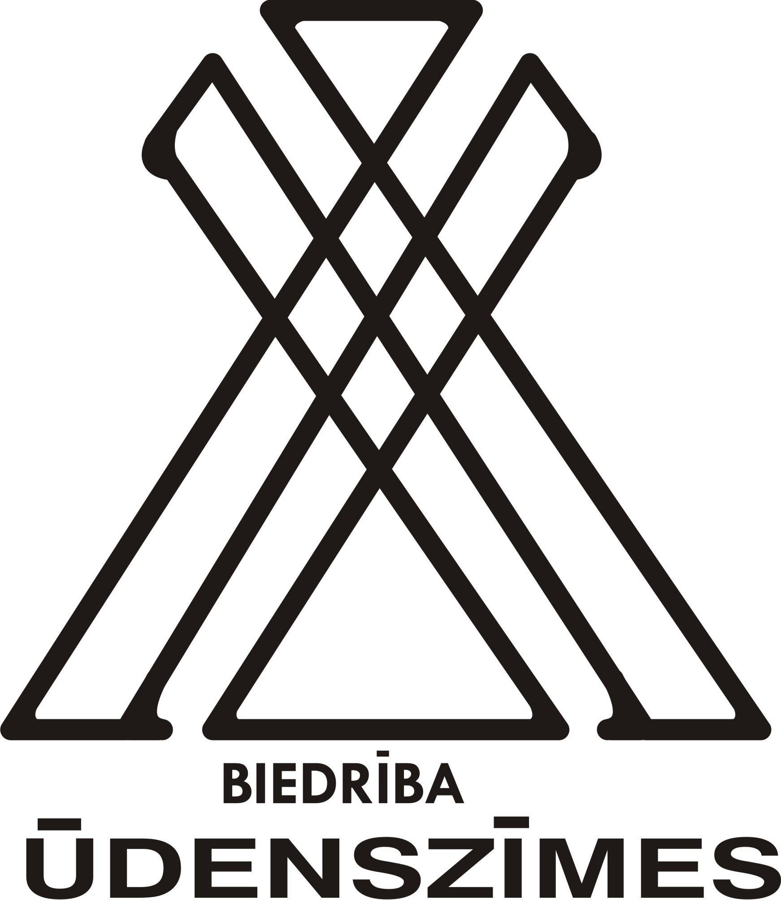
Biedrība „ŪDENSZĪMES”
R.N.50008116341
„Mežmāras”, Rubenes pagasts
Jēkabpils novads, LV -5229
t. 29548967
www.udenszimes.lv

Biedrība „Ūdenszīmes” uzsāk jauna projekta realizāciju.

Ar 2020.gada aprīļa mēnesi esam uzsākuši darbu pie projekta „Kopienas izaugsmes katalizators” īstenošanas.

Projekts ir saņēmis atbalstu Sabiedrības integrācijas fonda administrētās valsts budžeta programmas NVO fonds ietvaros, un tā kopējais finansējums sastāda EUR 6999.92. Finansējums šai programmā tiek nodrošināts 100% apmērā.

Projekts tiks īstenots Sēlijas reģiona austrumu daļā - Jēkabpils, Aknīstes un Ilūkstes novados, no katra novada teritorijas iesaistot divas kopienas, ar kurām darbosimies līdz pat 31.oktobrim.
- Pirmās projekta aktivitātes ir seši semināri, kuru laikā runāsim par savas vietas izaugsmes iespējām jau ļoti tuvā nākotnē. Meklēsim tos risinājumus, ko varam paveikt paši – tepat uz vietas, savā kopienā. Mācīsimies, kā uzrunāt pašvaldības, kuras vairs nebūs tepat ar roku sasniedzamas. Zīmēsim nākotnes vīzijas un diskutēsim.

Semināri notiks:

21. maijā – Dvietē;

22. maijā – Subatē;

28.maijā – Zasā;

29. maijā – Kaldabruņā;

2.jūnijā – Aknīstē;

5.jūnijā – Gārsenē.

Lūdzam sekot informācijai biedrības “Ūdenszīmes” facebook lapā: www.facebook.com/Udenszimes un reģistrēties speciāli šim projektam izveidotā facebook grupā: Kopienas izaugsmes katalizators.

Pēc semināru norisēm izstrādāsim sešas kopienu resursu kartes un diskusiju spēli “Kopienas attīstības katalizators”.

Uz iedvesmojošu kopābūšanu “Vizionāru plenērā” pulcēsimies 10.jūlijā biedrības “Ūdenszīmes” mājvietā – Kaldabruņas skolā. “Vizionāru plenēru” moderēs patiess Sēlijas mīļotājs un vizionārs – Kārlis Kazāks.

Rudens pusē, savukārt, apkoposim visus izstrādātos materiālus un organizēsim trīs diskusiju forumus ar pašvaldībām.

Ieva Jātniece, „Ūdenszīmju” vadītāja

